SALUT CHAPITRES 9-12 ARBETSUPPGIFTER

- faites l’exercice à la page soixante-neuf
- faites l’exercice 8 à la page soixante-dix
- faites l’exercice 9 à la page soixante et onze

les verbes –er : aimer=gilla, tycka om; jouer=spela, leka – skriv verben i presens:

je __________________________ je ________________________
tu __________________________ tu ________________________
il/elle __________________________ il/elle ________________________
nous __________________________ nous ________________________
vous __________________________ vous ________________________
ils __________________________ ils ________________________

- lisez le texte à la page soixante-treize, à la page soixante-quatorze et à la page soixante-quinze
- traduisez le texte au chapitre 10
- remplissez les chiffres à la page soixante-seize
- faites l’exercice 3 à la page soixante-seize
- lisez les dialogues à la page soixante-dix-neuf
- lisez le chapitre 12 et faites tous les exercices

avoir = ha | har | 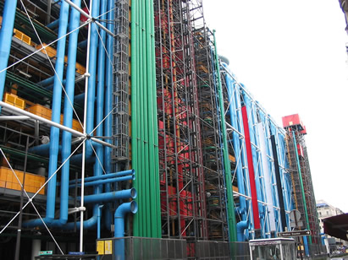
jag har
du har
han har
hon har
vi har
ni har
de har

aimer
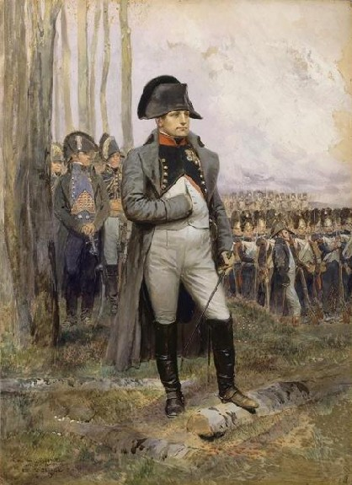
- salut, ça va?
- salut, oui ça va très bien et toi?
- oui, ça va
- qu’est-ce que tu fais aujourd’hui?
- aujourd’hui je fais du cheval avec Nathalie
- ah, tu aimes faire du cheval?
- oui, j’adore et toi?
- moi, non, je n’aime pas faire du cheval
- qu’est-ce que tu aimes alors?
- moi? j’aime faire la fête
- d’accord mais qu’est-ce que tu aimes faire comme sport?
- je n’aime pas le sport, je déteste le sport
- pas du tout?
- d’accord, j’aime jouer au golf
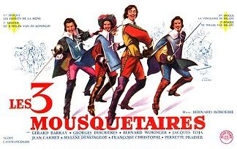
- ah, on joue au golf cet après-midi?
- oui, volontiers
- tu viens chez moi à 15.00?
- d’accord à 15.00
- bon à plus tard
- ciao

QUESTIONS- RÉPONSES 1 ; para ihop rätt fråga med rätt svar ; gör sedan egna svar på samma frågor som stämmer på dig ! Fråga sedan varandra och besvara muntligt.

  - qu’est-ce que tu aimes?
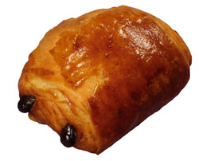
  - qu’est-ce que tu aimes comme musique?
  - qu’est-ce que tu aimes comme livres?
  - qu’est-ce que tu aimes comme animaux?
  - qu’est-ce que tu aimes faire?
  - qu’est-ce que tu n’aimes pas?
  - qu’est-ce que tu n’aimes pas comme couleur?
  - qu’est-ce que tu n’aimes pas comme fruit?
  - qu’est-ce que tu n’aimes pas comme légume?
  - qu’est-ce que tu n’aimes pas comme boisson?

- j’aime le football, j’aime les jeux, j’aime le cinéma
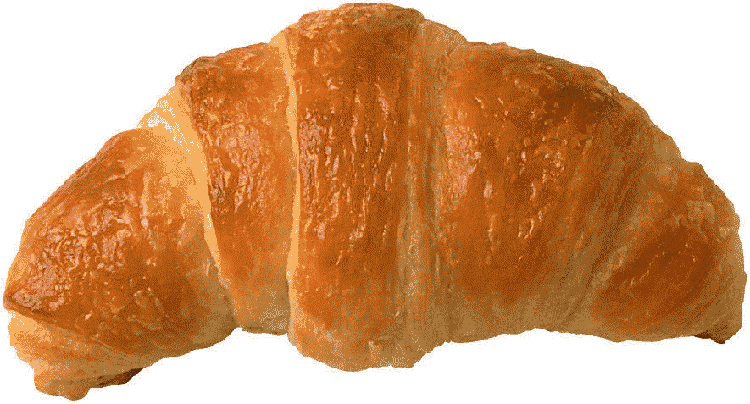
- comme musique j’aime le rock
- comme livre j’aime Harry Potter
- comme animal j’aime les chats
- j’aime faire le ménage
- je n’aime pas les devoirs
- (comme couleur) je n’aime pas le jaune
- (comme fruit) je n’aime pas les pommes
- (comme légume) je n’aime pas les haricots
- (comme boisson) je n’aime pas le café

mes réponses :

